|  |  |
| --- | --- |
| ТОРМОЗ ГИДРАВЛИЧЕСКОГО ПРЕССА |  |
| СТРАНИЦА |
| Содержание   1. Контурная фотография станка 2. Основные данные 3. Основные области применения 4. Функции и особенности 5. Общий вид и описание 6. Конструкция 7. Электрическая система 8. Гидравлическая система 9. Подъем, транспортировка и установка 10. Система смазки 11. Регулировка 12. Пробный запуск и эксплуатация 13. Безопасность и техническое обслуживание 14. Список роликоподшипников 15. Список сопутствующих принадлежностей 16. Список запасных частей, предоставляемых клиентами | |
| Приложение: рисунки легко изнашиваемых частей | |

|  |  |  |
| --- | --- | --- |
| ТОРМОЗ ГИДРАВЛИЧЕСКОГО ПРЕССА |  | |
| 1 | СТРАНИЦА |
| Контурная фотография станка | | |

|  |  |  |  |  |  |  |  |  |  |
| --- | --- | --- | --- | --- | --- | --- | --- | --- | --- |
| ТОРМОЗ ГИДРАВЛИЧЕСКОГО ПРЕССА | | | | | |  | | | |
| СТРАНИЦА | | 2 | |
|  | Основные данные | | | | | | | |  |
|  | **№** | **ПАРАМЕТР** | | **ЗНАЧЕНИЕ** | **ЕДИНИЦА ИЗМЕРЕНИЯ** | | **ПРИМЕЧАНИЕ** | |  |
|  | Номинальное давление | | 630 | КН | |  | |
|  | Длина рабочего стола | | 2000 | мм | |  | |
|  | Расстояние между корпусами | | 1600 | мм | |  | |
|  | Глубина горловины | | 250 | мм | |  | |
|  | Ход пуансона | | 120 | мм | |  | |
|  | Максимальная высота открытия между поверхностью рабочего стола и пуансоном | | 360 | мм | |  | |
|  | Регулировка хода пуансона | | 80 | мм | |  | |
|  | Шестеренчатый насос высокого давления | Тип | CP0-13-P-10R | | |  | |
| Расход | 16 | л/мин | |  | |
| Давление | 25 | МПа | |  | |
|  | Главный двигатель | Тип | Y132S-4 | | |  | |
| Мощность | 5.5 | кВт | |  | |
| Скорость | 1440 | об/мин | |  | |
|  | Габаритный размер | Длина | 2700 | мм | |  | |
| Ширина | 1520 | мм | |  | |
| Высота | 2220 | мм | |  | |
|  |  | | | | | | | |  |

|  |  |  |
| --- | --- | --- |
| ТОРМОЗ ГИДРАВЛИЧЕСКОГО ПРЕССА |  | |
| СТРАНИЦА | 4 |
| Основные области применения Этот станок используется для гибки различных видов металлических пластин. С помощью различных матриц в объеме поставки клиенты могут изгибать металлическую пластину в различные формы заготовок. И его также можно использовать для штамповки при соответствующем оснащении.  Этот станок подходит для производства самолетов, кораблей, автомобилей и электроприборов благодаря высокой эффективности производства. | | |

|  |  |  |
| --- | --- | --- |
| ТОРМОЗ ГИДРАВЛИЧЕСКОГО ПРЕССА |  | |
| СТРАНИЦА | 6 |
| Функции и особенности Этот станок обладает высокой производительностью и определенной точностью гибки металлических листов.  Для гибки стальных листов разной толщины, формы и размера необходимо подобрать верхнюю матрицу разной формы и нижнюю матрицу с разной шириной V-образной канавки.  С помощью диаграммы давления изгиба или расчетной формулы можно определить давление изгиба.  Применяя гидравлический привод, можно предотвратить серьезные несчастные случаи с перегрузкой, вызванные изменением толщины листа или неправильным выбором V-образной нижней матрицы. Станок характеризуется плавным ходом, низким уровнем шума и простотой в эксплуатации, а его номинальное давление в течение всего рабочего процесса поддерживается стабильным. | | |

|  |  |  |  |
| --- | --- | --- | --- |
| ТОРМОЗ ГИДРАВЛИЧЕСКОГО ПРЕССА | |  | |
| СТРАНИЦА | 8 |
| **ДИАГРАММА ДАВЛЕНИЯ ИЗГИБА** | | | |
| Пример  t=4 мм  L=1 м  V=32 мм  После просмотра диаграммы F=330 КН | | | |
| Формула расчета:  F= 650*t²*L / V (КН)  t – толщина заготовки, мм  L – ширина заготовки, м  V – V-образное отверстие нижней матрицы, мм | ПРИМЕЧАНИЕ:   1. На диаграмме показано соответствующее усилие (в кН) для изгиба материала с пределом прочности на растяжение: σ b = 450 МПа. 2. При изгибе других материалов силу можно рассчитать следующим образом: мягкая латунь = 0,5 раза от указанного значения; нержавеющая сталь = 1,5 раза от указанного значения; мягкий алюминий = 0,5 раза от указанного значения; сталь Cr-Mo = 2,0 раза от указанного значения 3. Выбор V-образного отверстия матрицы: его размер обычно в 8-9 раз превышает толщину заготовки. | | |

|  |  |  |
| --- | --- | --- |
| ТОРМОЗ ГИДРАВЛИЧЕСКОГО ПРЕССА |  | |
| СТРАНИЦА | 9 |
| Общий вид и описание | | |
| задний упор  Передняя опора  Инструментальная система  Электрическая система  Станок  Гидравлическая система | | |
| **Рисунок 1-1. Общий чертеж станка**  Этот станок использует двухцилиндровый гидравлический переход, прост в эксплуатации и может надежно работать. Три различных режима работы пуансона «Одиночный, точечный, непрерывный» могут быть предварительно выбраны с помощью педального переключателя. | | |

|  |  |  |
| --- | --- | --- |
| ТОРМОЗ ГИДРАВЛИЧЕСКОГО ПРЕССА |  | |
| СТРАНИЦА | 10 |
| ЗАВОДСКАЯ ТАБЛИЧКА  Механизм пуансона | | |
| **Рисунок 1-2. Общий чертеж станка 2** | | |

|  |  |  |
| --- | --- | --- |
| ТОРМОЗ ГИДРАВЛИЧЕСКОГО ПРЕССА |  | |
| СТРАНИЦА | 11 |
| Конструкция Основные части станка изготовлены из стальных листов, соединенных между собой сваркой, что обеспечивает ее высокую прочность, прекрасную жесткость и малый вес. Он состоит из следующих частей:   1. Каркасная конструкция   Реечная каркасная конструкция состоит из левого и правого корпусов, бака для масла, опорных элементов и т.д. Рабочий стол надежно соединен с нижней частью корпусов, а посередине есть две полукруглые накладки. | | |
|  | | |
| 1. Пуансон   Пуансон изготовлен из цельного куска стальной пластины. Он соединен со штоком поршня. Масляные цилиндры закреплены на верхней части левого и правого корпусов. Пуансон перемещается вверх и вниз с помощью поршня, приводимого в действие гидравлическим давлением (см. Рисунок 3).   1. Механизм синхронизации: это принудительная механическая система, изготовленная из круглой стали 45#, которая имеет простую конструкцию, удобна в техническом обслуживании и обладает необходимой точностью (см. Рисунок 4) | | |

|  |  |  |
| --- | --- | --- |
| ТОРМОЗ ГИДРАВЛИЧЕСКОГО ПРЕССА |  | |
| СТРАНИЦА | 14 |
|  | | |
| Износостойкие кольца  Сальник UN  Сальник UN  Сальник UN  Антипылевое кольцо DF  Износостойкие кольца  Уплотнительное кольцо  Сальник UN | | |
| **Рисунок 3-2. Регулировка хода пуансона** | | |

|  |  |  |
| --- | --- | --- |
| ТОРМОЗ ГИДРАВЛИЧЕСКОГО ПРЕССА |  | |
| СТРАНИЦА | 13 |
| **Высота открытия пуансона**  **Высота открытия пуансона**  **Подшипник**  **1000904**  **Подшипник**  **Нижнее предельное положение**  **Верхнее предельное положение** | | |
| **Рисунок 3-1. Регулировка хода пуансона** | | |

|  |  |  |
| --- | --- | --- |
| ТОРМОЗ ГИДРАВЛИЧЕСКОГО ПРЕССА |  | |
| СТРАНИЦА | 15 |
|  | | |
| **Рисунок 4. Механизм синхронизации** | | |

|  |  |  |
| --- | --- | --- |
| ТОРМОЗ ГИДРАВЛИЧЕСКОГО ПРЕССА |  | |
| СТРАНИЦА | 16 |
| 1. Гидравлическая система: двигатель, корпус насоса и пластины клапана установлены на среднем баке для удобства заливки масла. Масло должно быть очень чистым благодаря двойной фильтрации.   Маслопровод из бесшовной стальной трубы обеспечивает равномерный поток масла.   1. Передний опорный кронштейн: используется для размещения заготовок или в качестве калибровочных пластин. | | |
|  | | |
| **Рисунок 5. Передняя опора** | | |

|  |  |  |
| --- | --- | --- |
| ТОРМОЗ ГИДРАВЛИЧЕСКОГО ПРЕССА |  | |
| СТРАНИЦА | 18 |
| 1. задний упор   Он управляется кнопочной панелью перед поворотным рычагом, движение которого управляется двигателями. Расстояние перемещения отображается в числовом виде, с мин. считываемым значением = 0,01 мм. В переднем и заднем положении имеются концевые выключатели. Стержень (18) может вращаться вокруг центральной оси, чтобы предотвратить повреждение заготовки при изгибе.  **Подшипник** | | |
| **Подшипник**  **Подшипник** | | |
| **Рисунок 6-1. Сборка заднего упора 1** | | |

|  |  |  |
| --- | --- | --- |
| ТОРМОЗ ГИДРАВЛИЧЕСКОГО ПРЕССА |  | |
| СТРАНИЦА | 19 |
| **ДВИГАТЕЛЬ 0,55 КВТ**  **НАПРАВЛЕНИЕ** | | |
| **Рисунок 6-2. Сборка заднего упора 2** | | |

|  |  |  |
| --- | --- | --- |
| ТОРМОЗ ГИДРАВЛИЧЕСКОГО ПРЕССА |  | |
| СТРАНИЦА | 20 |
| 1. Матрицы: верхняя матрица устанавливается на пуансон с помощью прижимной доски (согласно специальному заказу клиента для специальных работ по гибке в соответствии с требованиями заготовки мы можем предоставить специальные верхние матрицы различной выбранной длины вместе, чтобы сформировать определенную длину).   Нижняя матрица с накладкой матрицы устанавливается на рабочий стол. С помощью ручек (22), (23) нижнюю матрицу можно перемещать вперед и назад, чтобы совместить с центром верхней матрицы.  Подъемное кольцо (21), которое подвешивается на болте нижней матрицы или убирается в инструментальный ящик, когда оно не используется, используется для подъема нижней матрицы. | | |
|  | | |
| **Рисунок 7. Инструментальная сборка** | | |

|  |  |  |
| --- | --- | --- |
| ТОРМОЗ ГИДРАВЛИЧЕСКОГО ПРЕССА |  | |
| СТРАНИЦА | 22 |
| Электрическая система  1. Краткое описание:   Источник питания для этого станка - 380 В/400 В/415,50 Гц, (200 В, 60 Гц) 3 фазы переменного тока. Напряжение управления электромагнитным клапаном. Напряжение управления 29 В, 24 В, 220 В/E21, питание от управляющего трансформатора.  Воздушный выключатель QF имеет защиту от короткого замыкания и защиту от перегрузки M1. QF1, M2, M3 защита от короткого замыкания; QF2, защита от короткого замыкания TC; QF3, защита от короткого замыкания питания; QF4, защита от короткого замыкания питания электромагнитного клапана.  Воздушный выключатель QF, действующий по принципу «Выкл.» и «Вкл.», сблокирован с дверью электрошкафа. Дверь может быть открыта, только когда воздушный выключатель находится в положении «Выкл.».  Для каждого двигателя и каждого электрошкафа имеются хорошие заземляющие провода. Операторы должны обеспечить стабильное заземление на заземляющей пластине электрошкафа для обеспечения безопасности.   1. Запуск станка и подготовка к работе: 2. Подключите провод питания к фазе входа питания в электрошкафу и линии заземления. 3. Подсоедините штекерный разъем педального переключателя к электрошкафу. 4. Закройте дверь электрошкафа, включите питание. 5. Нажмите на кнопку SB2 педального переключателя и кнопку экстренной остановки SB1 (красная, с грибовидной головкой), включите питание управления клавишным выключателем SA1, загорится HL1. 6. Нажмите на SB2 (зеленый), запустится масляный насос, загорится HL2. 7. Обратите внимание на направление вращения масляного насоса. Оно совпадает со стрелкой масляного насоса, в противном случае немедленно остановите станок. | | |

|  |  |  |
| --- | --- | --- |
| ТОРМОЗ ГИДРАВЛИЧЕСКОГО ПРЕССА |  | |
| СТРАНИЦА | 24 |
| Измените фазу подачи питания и исправьте направление вращения. Соединение проводов двигателя не может быть изменено. В противном случае это может привести к повреждению станка.   1. Пробный запуск станка: 2. Точечный ход:   Переведите переключатель SA2 в положение «dot» («точечный») ход (). Одновременно нажмите на педаль SF1, скользящий блок быстро опустится. Нажмите на SQ1, это медленная скорость, ослабьте SF1, скользящий блок остановится. Нажмите на SF2, скользящий блок перемещается вверх; ослабьте SF2, и скользящий блок остановится. Если вы все время нажимаете на SF1, скользящий блок движется вниз сначала быстро, затем медленно, а затем переходит на медленную скорость, пока он не прижмет листовой металл и не увеличит давление, не ослабит SF1, гидравлическая система отключится.  Если вы все время нажимаете на SF2, скользящий блок будет двигаться вверх до тех пор, пока не будет нажат верхний концевой выключатель SQ2, после чего скользящий блок остановится в верхней мертвой точке. | | |

|  |  |  |
| --- | --- | --- |
| ТОРМОЗ ГИДРАВЛИЧЕСКОГО ПРЕССА |  | |
| СТРАНИЦА | 26 |
| 1. Одиночный ход:   Переведите переключатель SA2 в положение «single» («одиночный») ход (). Скользящий блок автоматически попадет в верхнюю мертвую точку из произвольного положения.  Нажмите на педаль SF1 или нажмите кнопки вниз, скользящий блок быстро опустится. Нажмите на SQ1, он перейдет от быстрой скорости к медленной, в то время как давление будет поддерживаться, и начнется отсчет времени. Когда он прижимает заготовку, начинается увеличение давления. После некоторого времени поддержания давления (регулировка КТ1 через R) гидравлическая система отключится. Примерно через секунду, регулируя КТ2 через R, скользящий блок автоматически поднимется до верхней мертвой точки. Затем нажмите на SQ2, скользящий блок остановится. Если вы выполните второе действие еще раз, как и в первый раз, вы должны сначала ослабить SF1, а затем снова выполнить вышеуказанную операцию. Когда вы ослабляете SF1, скользящий блок автоматически перемещается в верхнюю мертвую точку.   1. непрерывный ход:   Переведите переключатель SA2 в положение «continuous» («непрерывный») ход (). Независимо от всего, скользящий блок останавливается в любом положении, если вы одновременно нажмете на педаль SF1, скользящий блок автоматически опустится, затем увеличит давление, отложит и переместится вверх, когда он коснется SQ2, скользящий блок начнет свой цикл. Когда блок движется вверх, нажмите на педаль SF2, скользящий блок остановится в верхней мертвой точке, непрерывный ход остановится. | | |

|  |  |  |
| --- | --- | --- |
| ТОРМОЗ ГИДРАВЛИЧЕСКОГО ПРЕССА |  | |
| СТРАНИЦА | 28 |
| 1. Регулировка расстояния между датчиками и размера отверстия скользящего блока: 2. Нажмите на SB7 или SB8, пластина блока будет двигаться вперед или назад. Концевые выключатели SQ3 и SQ4 устанавливают отдельно передний и задний предел. 3. Установите скользящий блок в верхнюю мертвую точку, нажмите на SQ2, затем нажмите на SB9 или SB10, размер отверстия скользящего блока будет расширен или сужен. Концевой выключатель SQ5 и SQ6 отдельно расширяет или сужает предел. 4. Расстояние между датчиками и размер отверстия скользящего блока можно микрорегулировать вручную. 5. Регулировка давления - время поддержания и время задержки возврата:   При нажатии на SQ6 скользящий блок будет двигаться медленно, и начнет отсчитываться время поддержания давления, но теперь есть некоторое время (t 1) от давления - увеличение до заданного значения, поэтому следует включить регулировку КТ1 (t 1). Время возврата от конца поддержания давления до начала подъема скользящего блока регулируется посредством реле времени КТ2. Это время должно быть в переделах 0,5–1 секунды и без получения ударов.  ПРИМЕЧАНИЕ:  Если используется 380 В/400 В/415 В переменного тока, 50 Гц (220 В/60 Гц) 3-фазный источник питания, блок питания должен быть системой двойного напряжения и должен изменить способы подключения проводов TC, M1, M2, M3. В противном случае использование станка запрещено. | | |

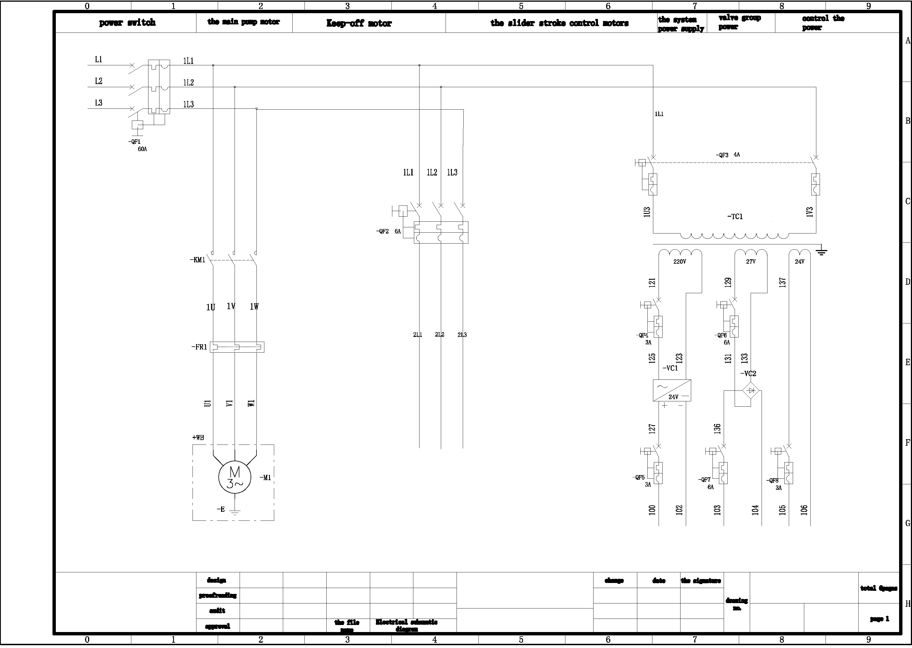

|  |  |  |  |  |  |  |  |  |  |  |  |  |  |  |
| --- | --- | --- | --- | --- | --- | --- | --- | --- | --- | --- | --- | --- | --- | --- |
|  | Разраб. |  |  |  |  |  |  | изменение | дата | подпись | чертеж № |  | | всего страниц |
| Пров. |  |  |  |  |  |  |  |  |
| Контр. |  |  |  |  |  |  |  |  |  |  | страница 1 |
| Утв. |  |  | название файла | Электрическая принципиальная схема | |  |  |  |

|  |  |  |  |  |  |  |
| --- | --- | --- | --- | --- | --- | --- |
| выключатель питания | двигатель главного насоса | Блокирующий двигатель | двигатели управления ходом ползуна | блок питания системы | мощность группы клапанов | контроль мощности |

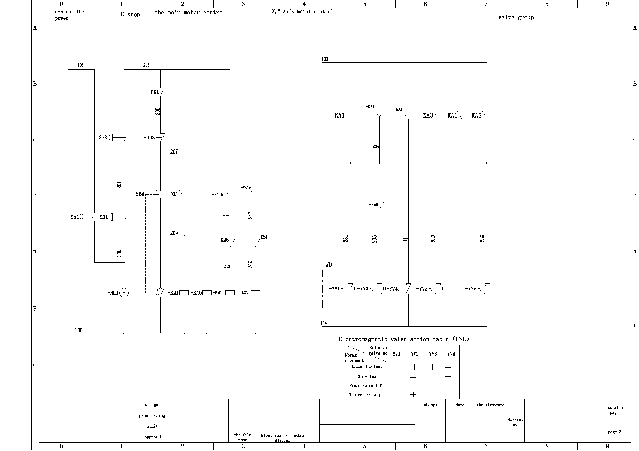

|  |  |  |  |  |
| --- | --- | --- | --- | --- |
| Электромагнитный клапан №  Нормы движения | YV1 | YV2 | YV3 | YV4 |
| Быстрое опускание |  | + | + | + |
| Медленное опускание |  | + |  | + |
| Сброс давления |  |  |  |  |
| Обратный путь |  | + |  |  |

Таблица действия электромагнитного клапана (LSL)

|  |  |  |  |  |  |  |  |  |  |  |  |  |  |  |
| --- | --- | --- | --- | --- | --- | --- | --- | --- | --- | --- | --- | --- | --- | --- |
|  | Разраб. |  |  |  |  |  |  | изменение | дата | подпись | чертеж № |  | | всего страниц |
| Пров. |  |  |  |  |  |  |  |  |
| Контр. |  |  |  |  |  |  |  |  |  |  | страница 2 |
| Утв. |  |  | название файла | Электрическая принципиальная схема | |  |  |  |

|  |  |  |  |  |
| --- | --- | --- | --- | --- |
| контроль мощности | Аварийная остановка | управление главным двигателем | управление двигателем оси X, Y | мощность группы клапанов |

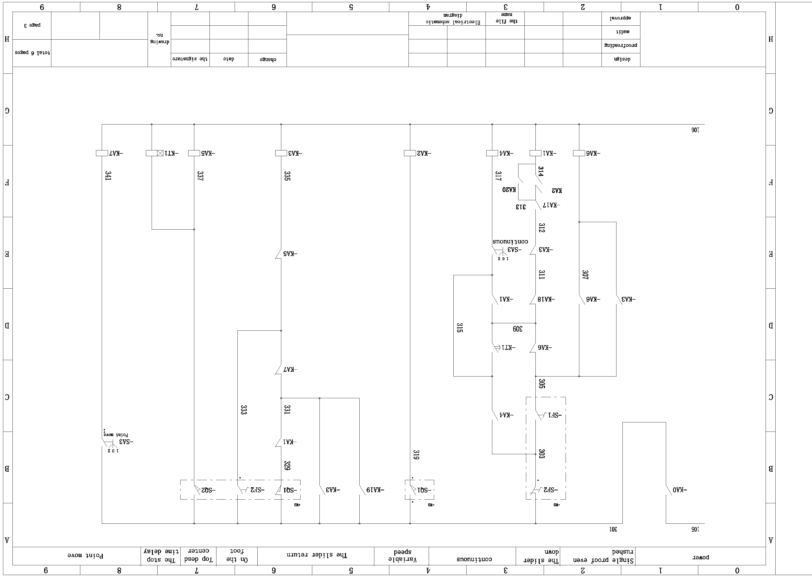

Точечное движение

непрерывное

|  |  |  |  |  |  |  |  |  |  |  |  |  |  |  |
| --- | --- | --- | --- | --- | --- | --- | --- | --- | --- | --- | --- | --- | --- | --- |
|  | Разраб. |  |  |  |  |  |  | изменение | дата | подпись | чертеж № |  | | всего страниц |
| Пров. |  |  |  |  |  |  |  |  |
| Контр. |  |  |  |  |  |  |  |  |  |  | страница 3 |
| Утв. |  |  | название файла | Электрическая принципиальная схема | |  |  |  |

|  |  |  |  |  |  |  |  |  |  |
| --- | --- | --- | --- | --- | --- | --- | --- | --- | --- |
| Мощность | Единичное движение, в том числе поспешное | Опускание ползуна | непрерывное | Переменная скорость | Возвращение ползуна | На ножке | Верхняя мертвая центральная точка | Задержка времени остановки | Точечное движение |

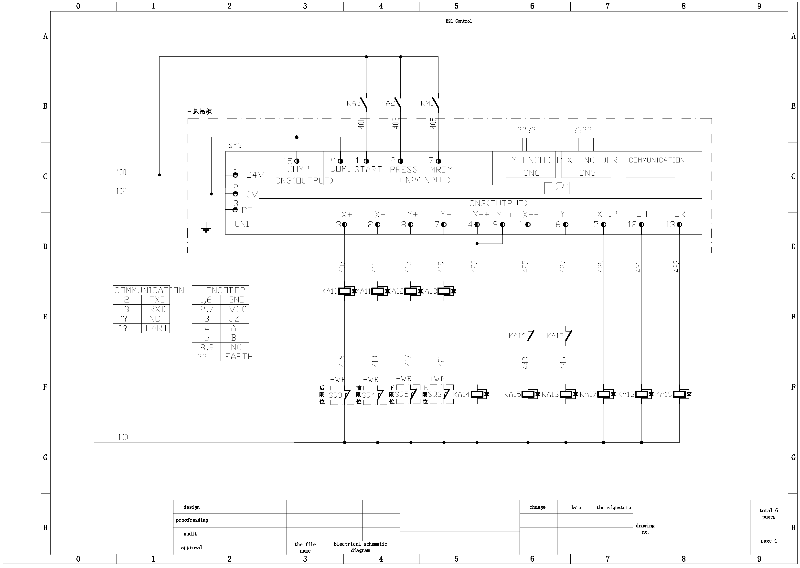

|  |  |  |  |  |  |  |  |  |  |  |  |  |  |  |
| --- | --- | --- | --- | --- | --- | --- | --- | --- | --- | --- | --- | --- | --- | --- |
|  | Разраб. |  |  |  |  |  |  | изменение | дата | подпись | чертеж № |  | | всего страниц |
| Пров. |  |  |  |  |  |  |  |  |
| Контр. |  |  |  |  |  |  |  |  |  |  | страница 4 |
| Утв. |  |  | название файла | Электрическая принципиальная схема | |  |  |  |

Верхняя граница

Нижняя граница

Задняя граница

Передняя граница

Подвесной шкаф

|  |  |  |  |  |
| --- | --- | --- | --- | --- |
| КОММУНИКАЦИЯ | |  | КОДОВЫЙ ДАТЧИК | |
| 2 | Передача данных (TXD) | 1,3 | Заземление (GND) |
| 3 | Прием данных (RXD) |  | 2,7 | Вход питания (VCC) |
| ?? | Нормально замкнутый (NC) |  | 3 | Нуль тока (CZ) |
| ?? | Заземление (EARTH) |  | 4 | А |
|  |  |  | 5 | B |
|  |  |  | 8,9 | NC |
|  |  |  | ?? | ЗАЗЕМЛЕНИЕ |

КОММУНИКАЦИЯ

X-КОДОВЫЙ ДАТЧИК

Y-КОДОВЫЙ ДАТЧИК

MRDY

ДАВЛЕНИЕ

ЗАПУСК

COM1

COM2

CN3 (ВЫХОД)

CN2 (ВХОД)

CN3 (ВЫХОД)

|  |
| --- |
| Управление E21 |

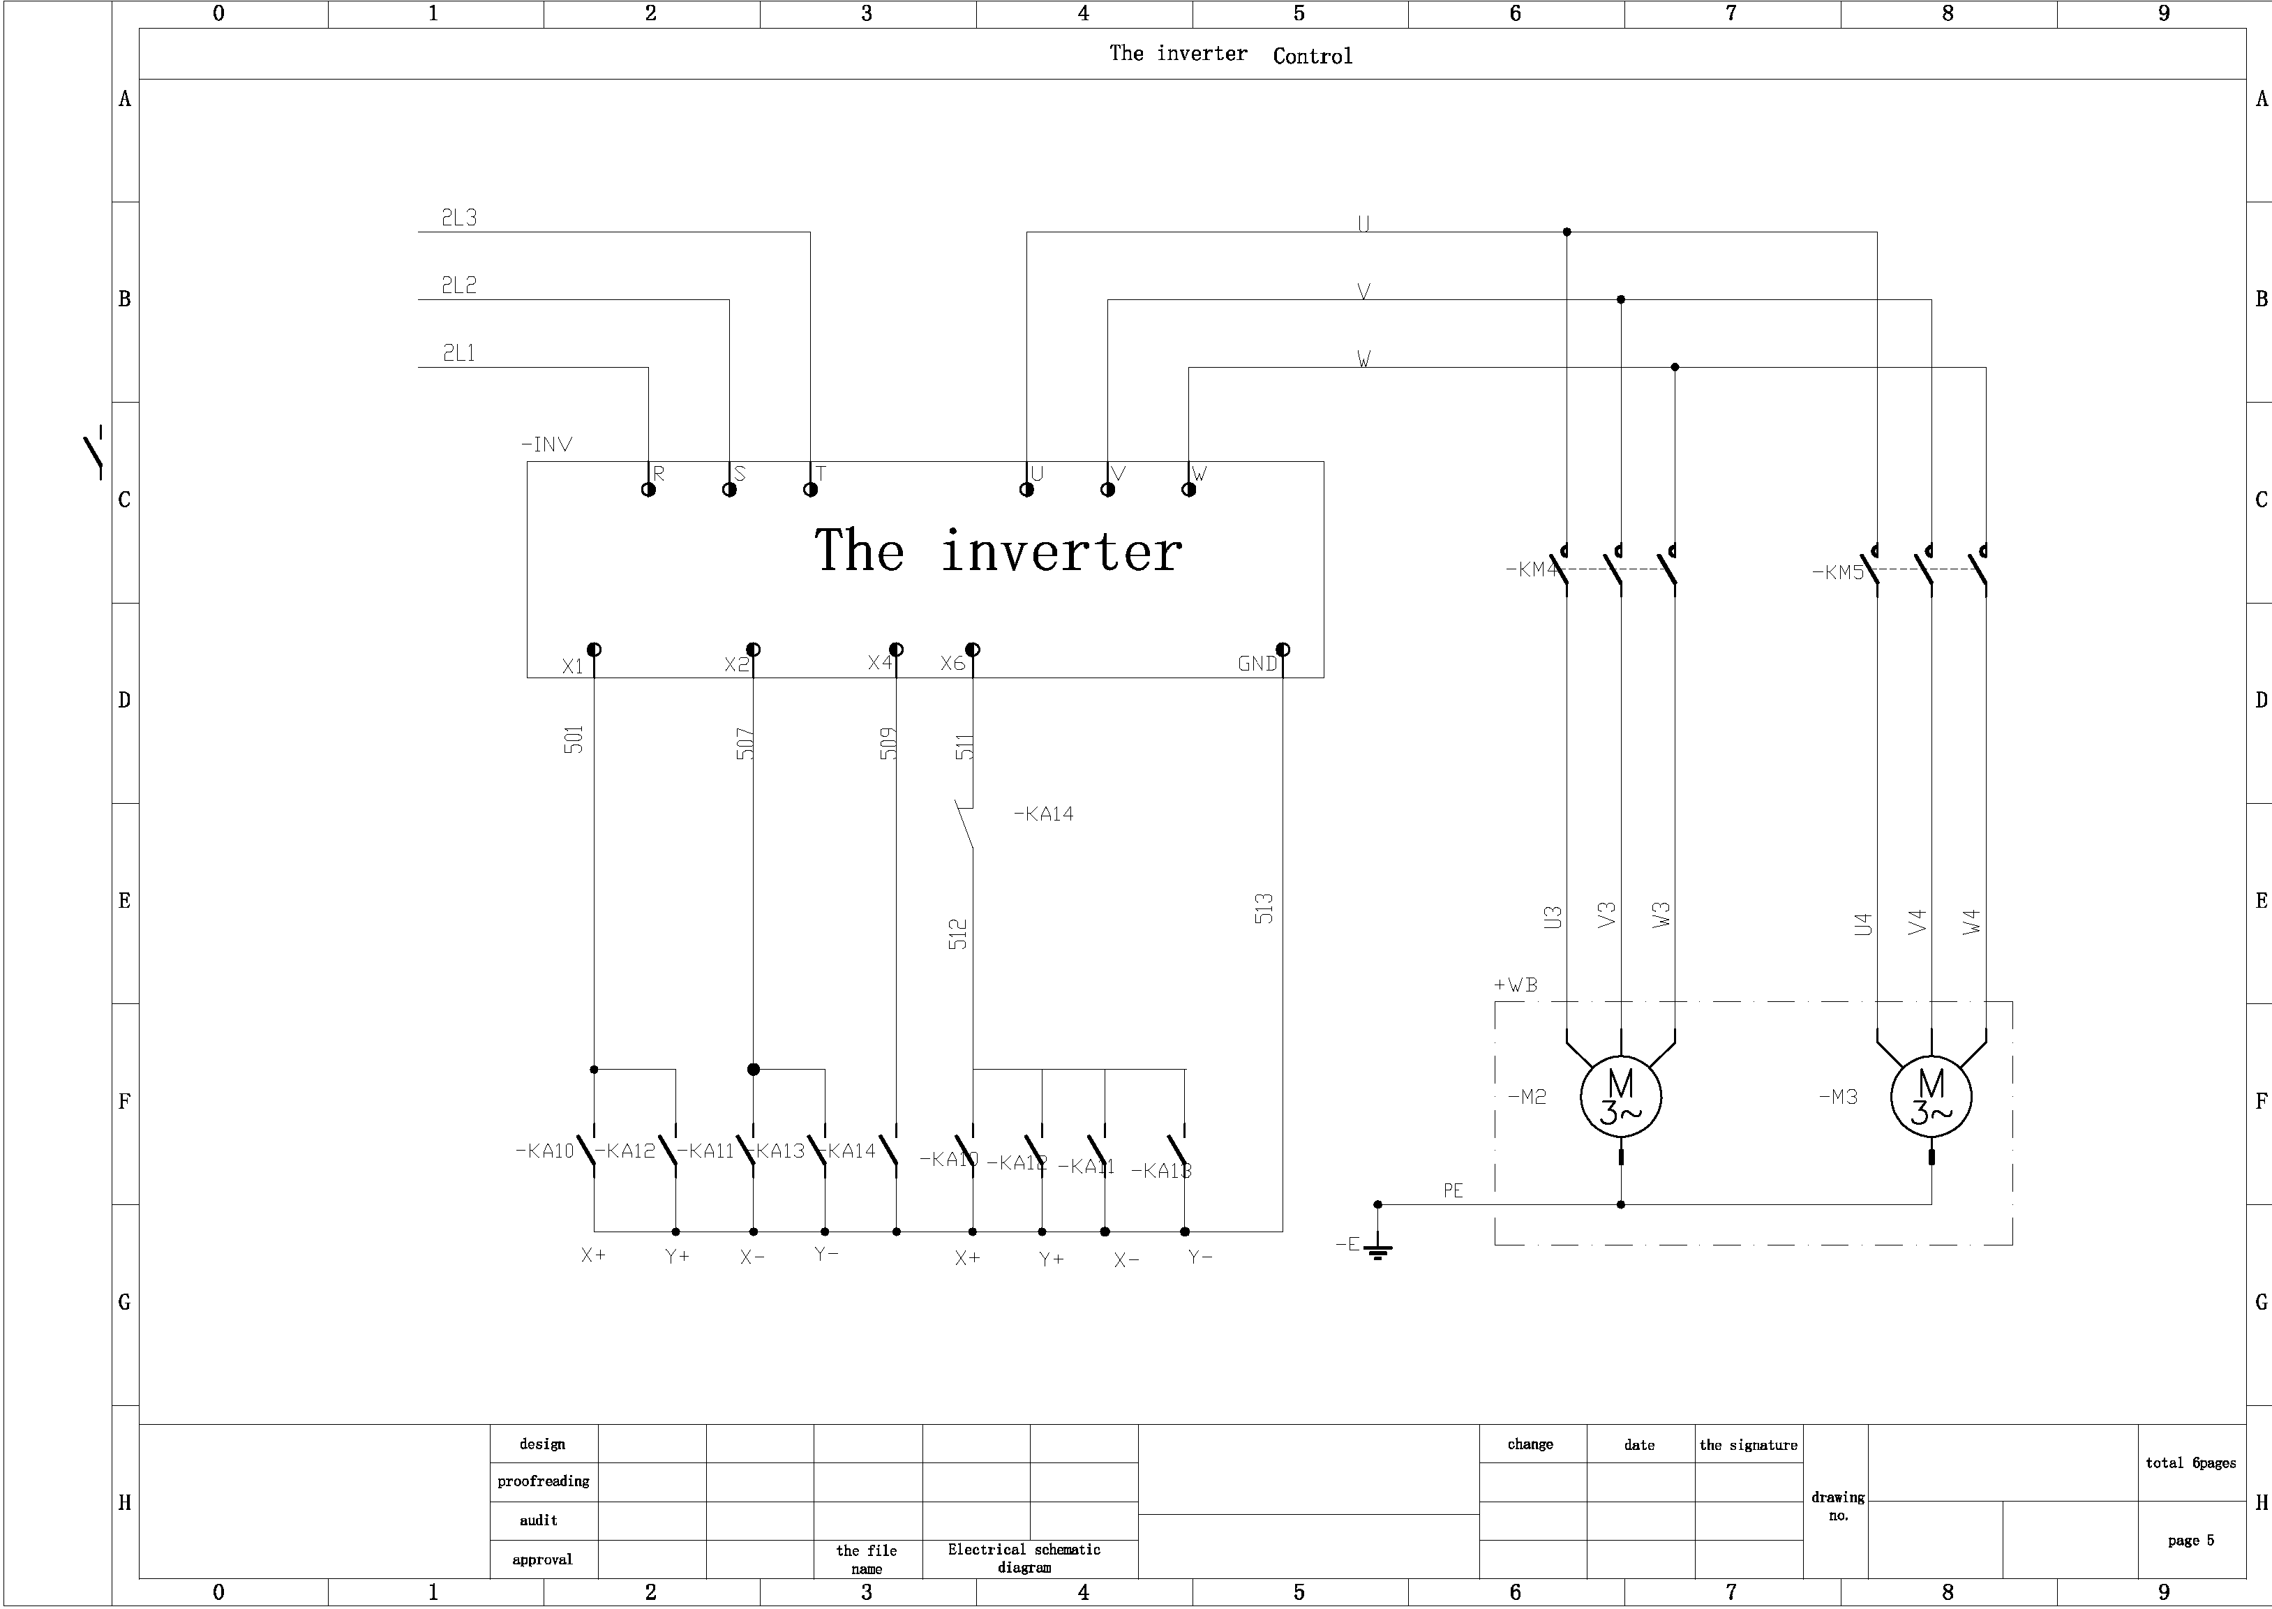

Инвертор

|  |  |  |  |  |  |  |  |  |  |  |  |  |  |  |
| --- | --- | --- | --- | --- | --- | --- | --- | --- | --- | --- | --- | --- | --- | --- |
|  | Разраб. |  |  |  |  |  |  | изменение | дата | подпись | чертеж № |  | | всего 6 страниц |
| Пров. |  |  |  |  |  |  |  |  |
| Контр. |  |  |  |  |  |  |  |  |  |  | страница 5 |
| Утв. |  |  | название файла | Электрическая принципиальная схема | |  |  |  |

|  |
| --- |
| Управление инвертором |

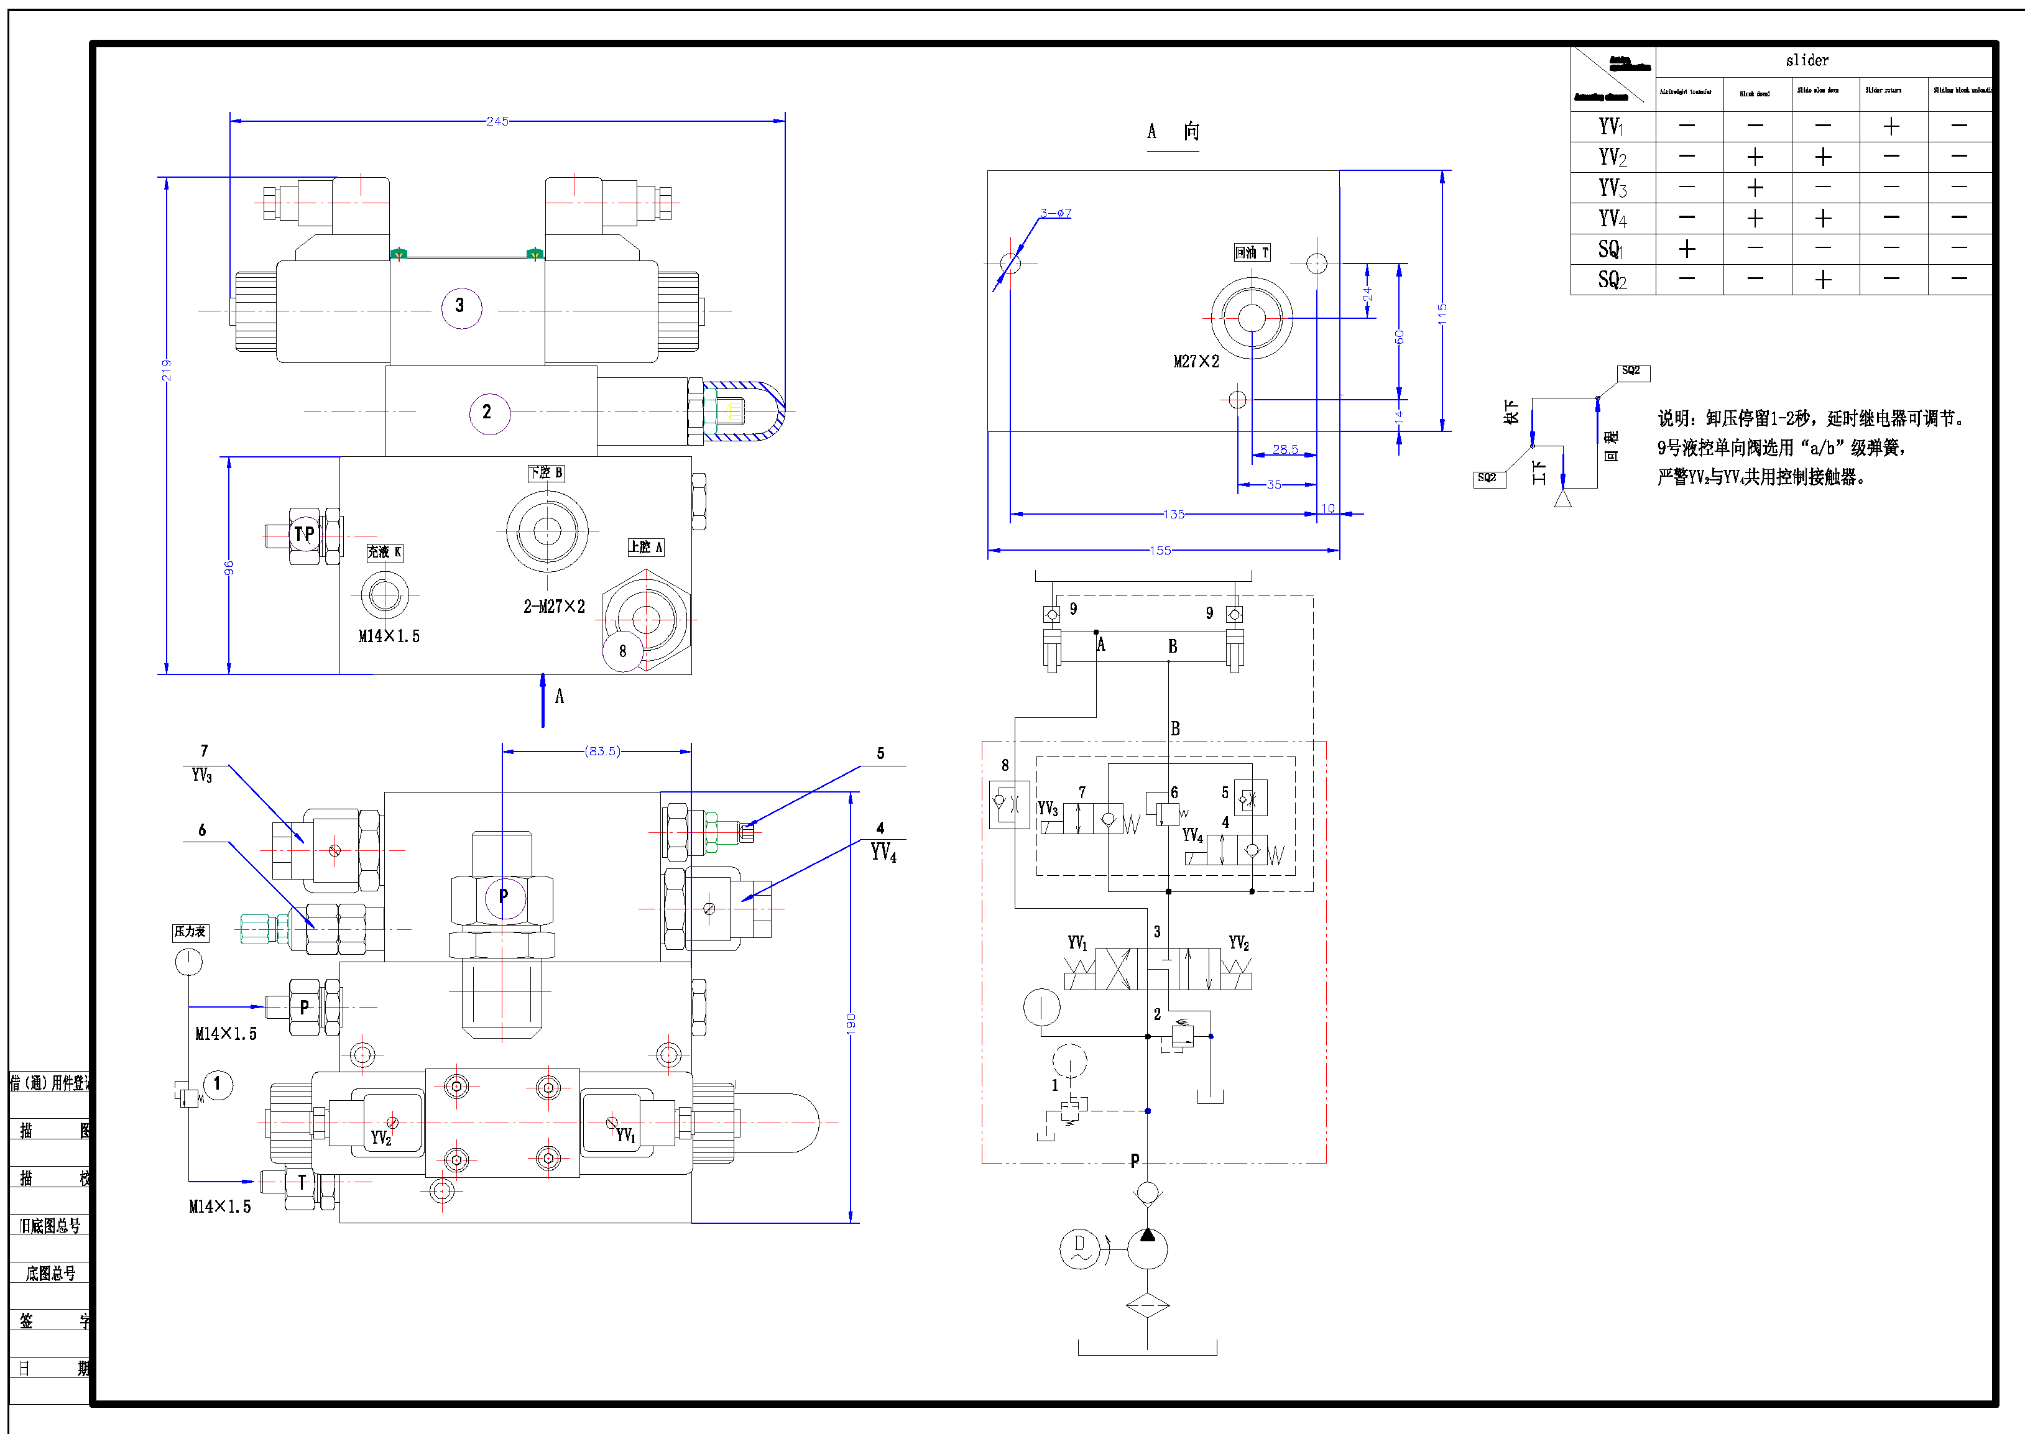

|  |
| --- |
| Реестр обычных (общих) чертежей |
|  |
| Копировал |
|  |
| Проверка копирования |
|  |
| Номер предыдущего базового чертежа |
|  |
| Номер базового чертежа |
|  |
| Подпись |
|  |
| Дата |

Манометр

Заполнение жидкостью

Нижняя полость B

Верхняя полость А

Направление А

Возврат топлива

Быстрый спуск

Подъем и опускание

Обратный ход

Примечание. Сброс давления сохраняется в течение 1-2 секунд, а реле выдержки времени можно отрегулировать.

Обратный клапан гидравлического управления № 9 использует пружину уровня «a/b»

Обратите внимание, что YV2 и YV4 используют общий контактор управления.

|  |  |  |  |  |  |
| --- | --- | --- | --- | --- | --- |
| (текст неразборчив – прим. переводчика) | ползун | | | | |
| Авиаперевозки | Опускание блока | Замедление ползуна | Возвращение ползуна | Разгрузка скользящего блока |
| YV1 | — | — | — | + | — |
| YV2 | — | + | + | — | — |
| YV3 | — | + | — | — | — |
| YV4 | — | + | + | — | — |
| SQ1 | + | — | — | — | — |
| SQ2 | — | — | + | — | — |

|  |  |  |
| --- | --- | --- |
| ТОРМОЗ ГИДРАВЛИЧЕСКОГО ПРЕССА |  | |
| СТРАНИЦА | 36 |
| Подъем, транспортировка и установка  1. Подъем   Центр тяжести станка немного выше, передняя и задняя части не сбалансированы по весу. Таким образом, в процессе подъема, транспортировки и установки центр тяжести должен быть правильно расположен, чтобы предотвратить опрокидывание станка.  Мы рекомендуем использовать тросы одинаковой длины для подъема станка, чтобы не повлиять на его точность. | | |
| Точка подвески | | |
| **Рисунок 9. Подвеска станка** | | |

|  |  |  |
| --- | --- | --- |
| ТОРМОЗ ГИДРАВЛИЧЕСКОГО ПРЕССА |  | |
| СТРАНИЦА | 38 |
| 1. Установка станка:   Используя рабочий стол в качестве эталона, используйте нивелир для выравнивания станка, допуск не превышает 0,3 мм на 1000 мм.  После того, как станок будет поставлен на фундамент, закрепите опорные болты, затем выполните вторую заливку цементным раствором. И после того, как бетон затвердеет, снова выполните выравнивание. | | |
|  | | |
| **Рисунок 10. Фундамент** | | |

|  |  |  |  |  |  |  |  |  |
| --- | --- | --- | --- | --- | --- | --- | --- | --- |
| ТОРМОЗ ГИДРАВЛИЧЕСКОГО ПРЕССА | | | | | |  | | |
| СТРАНИЦА | 40 | |
| Система смазки В станке реализована отдельная смазка.  В зависимости от условий работы, относительно точек смазки на смазочной доске наносится смазочное масло или консистентная смазка.  Смазка предусмотрена в верхней червячной передаче масляного цилиндра. Доливка или замена масла производится в условиях эксплуатации. | | | | | | | | |
|  |  |  |  |  |  | | |  |
|  | |  |  |  |  |  | | --- | --- | --- | --- | --- | | Точки смазки | Части для смазки | Количество масла | Интервал заполнения | Тип смазочного масла | |  | базовая деталь с направляющими | среднее | 48 часов | Графитно-литиевая смазка ZG-3 | |  | базовая деталь с направляющими | среднее | 48 часов | Графитно-литиевая смазка ZG-3 | |  | Левая направляющая | среднее | 4 часа | Графитно-литиевая смазка ZG-3 | |  | правая направляющая | среднее | 4 часа | Графитно-литиевая смазка ZG-3 | |  | соединительный стержень (левый) | среднее | 4 часа | Графитно-литиевая смазка ZG-3 | |  | соединительный стержень (правый) | среднее | 4 часа | Графитно-литиевая смазка ZG-3 | |  | червячный редуктор | большое | 500 часов | механическая смазка HJ-30 | |  | втулка | небольшое | 48 часов | Графитно-литиевая смазка ZG-3 | |  | втулка | небольшое | 48 часов | Графитно-литиевая смазка ZG-3 | |  | ось соединительного стержня (левая, правая) | среднее | 8 часов | Графитно-литиевая смазка ZG-3 | | | | | | | |  |
|  |  |  |  |  |  | | |  |
| ПРИМЕЧАНИЕ:   1. механическое масло HJ-30 GB443-64 2. Графитно-литиевая смазка ZG-3 GB491-65 При практическом использовании смазку ZG (50 %) следует смешивать с механическим маслом HJ-30 (50 %) | | | | | | | | |

|  |  |  |
| --- | --- | --- |
| ТОРМОЗ ГИДРАВЛИЧЕСКОГО ПРЕССА |  | |
| СТРАНИЦА | 42 |
|  | | |
| **Рисунок 11. Точки смазки** | | |

|  |  |  |
| --- | --- | --- |
| ТОРМОЗ ГИДРАВЛИЧЕСКОГО ПРЕССА |  | |
| СТРАНИЦА | 43 |
| Регулировка  1. Регулировка нижнего предела пуансона   Поскольку изгибаемые пластины различаются по толщине, а V-образное отверстие нижней матрицы различается по размеру, расстояние хода (A) пуансона должно быть отрегулировано соответствующим образом. Это можно сделать через червячный стержень, червячную передачу и резьбовой стержень (3), с помощью электрической кнопки (Рис. 3).  Примечание: при регулировке резьбового стержня (3) пуансон обязательно должен останавливаться в положении верхней мертвой точки, чтобы предотвратить повреждение механической конструкции малого двигателя.   1. Регулировка верхнего предела пуансона   Когда пуансон перемещается вверх, бампер касается концевого выключателя, что приводит к остановке пуансона в требуемом положении. Таким образом, уменьшается расстояние перемещения пуансона без нагрузки и повышается производительность. В «непрерывном» режиме инструкция будет предоставлена инструкция для непрерывного действия.   1. Регулировка медленного движения пуансона   Когда пуансон движется вниз, бампер касается концевого выключателя, что приводит к замедлению движения пуансона.   1. Регулировка зазора между верхней и нижней матрицами   Расстояние можно измерить, когда верхняя матрица движется вниз, приближаясь к нижней матрице с V-образной канавкой. Затем можно отрегулировать расстояние движения пуансона вверх и вниз. | | |

|  |  |  |
| --- | --- | --- |
| ТОРМОЗ ГИДРАВЛИЧЕСКОГО ПРЕССА |  | |
| СТРАНИЦА | 45 |
| 1. Регулировка угла изгиба заготовки   Во время рабочего процесса пуансон и рабочий стол могут прогибаться. Иногда центральный угол мягкой заготовки становится больше, чем угол на обоих концах и на нижней матрице. Слегка ослабьте болты прижимной доски, чтобы при этом она не упала. После этого слегка вбейте клин в верхнюю площадку матрицы, чтобы центральная часть верхней матрицы немного выгнулась. Затем затяните прижимную доску и попробуйте снова согнуть до тех пор, пока угол изгиба заготовок не станет почти равным такому же градусу угла.   1. Регулировка давления изгиба   Давление изгиба известно путем проверки диаграммы давления изгиба или из расчетной формулы. Затем отрегулируйте магнитный предохранительный клапан, чтобы увеличить давление немного выше, чем давление изгиба, чтобы можно было уменьшить ненужную нагрузку.   1. Регулировка параллели между нижней частью пуансона и поверхностью рабочего стола   После периода использования, если верхняя и нижняя поверхности стола наклонены (см. Рис. 3), отсоедините муфту (7) и намотайте червячный стержень (9) или (10), чтобы чередовать зазоры между резьбовым стержнем (3) и навинтить гайку (2) с одной стороны пуансона. Таким образом, дно пуансона и поверхность рабочего стола могут поддерживаться параллельными (станок был должным образом отрегулирован перед доставкой, дополнительные изменения не требуются). | | |

|  |  |  |
| --- | --- | --- |
| ТОРМОЗ ГИДРАВЛИЧЕСКОГО ПРЕССА |  | |
| СТРАНИЦА | 47 |
| Пробный запуск и эксплуатация Перед пробным запуском все точки смазки должны быть смазаны консистентной смазкой. В то же время заполните бак гидравлическим маслом № 46 (в первый раз замените масло через месяц, а затем выполняйте замену каждый год в соответствии с условиями. Минимальная температура должна поддерживаться выше 10 °C).  Во время первого пробного запуска рекомендуется запустить станок в режиме «толчкового движения», чтобы убедиться, что все в порядке. Затем можно попробовать «одиночное движение» и «непрерывное движение», можно провести испытание ход пуансона, управление задним упором и работу электромагнитного предохранительного клапана. Когда доказано, что станок исправен, работа может быть продолжена в соответствии со следующей процедурой:   1. Рассчитайте или проверьте давление изгиба и ширину раскрытия нижней матрицы. 2. Совместите центры верхней и нижней матриц. 3. Настройте ход пуансона. 4. Определите положения предплечья манипулятора и заднего упора. 5. Определите положение верхнего и нижнего бамперов. 6. Определите режим работы «толчковое движение», «одиночное движение» или «непрерывное движение». 7. Поместите заготовку в середину рабочего стола и произведите пробное нажатие. 8. Снова отрегулируйте ход пуансона или верхнюю форму | | |

|  |  |  |
| --- | --- | --- |
| ТОРМОЗ ГИДРАВЛИЧЕСКОГО ПРЕССА |  | |
| СТРАНИЦА | 45 |
| Держите достаточное количество запасных частей на складе. Обратите внимание на состояние уплотнения, если обнаружена утечка, своевременно замените уплотнительную часть.  Точность станка после капитального ремонта перед поставкой должна поддерживаться на стандартном уровне (см. Сертификат качества).  Примечание:   1. Станок не подходит для односторонней нагрузки, которая может повлиять на гибку пластин и точность станка. В случае необходимости допускается односторонняя нагрузка менее 150 кН, при этом постарайтесь сделать изгиб с обеих сторон одновременным, чтобы компенсировать смещение нагрузки. 2. Изгиб листа при полной нагрузке (100 кН) не допускается, если длина изгибаемого листа меньше 100 мм (нагрузка на изгиб на длине каждых 100 мм не может превышать 100 кН). 3. Во время пробного запуска обратите внимание на направление вращения масляного насоса. Время обратного вращения масляного насоса не должно превышать 5 секунд. Если направление обратное, мощность должна быть отрегулирована немедленно. | | |

|  |  |  |  |  |
| --- | --- | --- | --- | --- |
| ТОРМОЗ ГИДРАВЛИЧЕСКОГО ПРЕССА | |  | | |
| СТРАНИЦА | 51 | |
| Безопасность и техническое обслуживание Операторы станка должны ознакомиться с ее основной конструкцией, функциями и принципом работы.  Они должны поддерживать хорошее техническое обслуживание и вести ежедневные записи условий труда для дальнейшего использования.  Правильно используйте рабочую процедуру и проверьте расчет давления изгиба.  Не допускайте работы станка под односторонней или однонаправленной нагрузкой.  Поддерживайте чистоту масляной жидкости и не засоряйте масляный канал.  Производите постоянное пополнение смазочных материалов.  Держите все электрические и гидравлические элементы гибкими в движении и в правильном положении.  При появлении каких-либо отклонений от нормы остановите станок и выясните причину. Особое внимание уделите личной безопасности. Список роликоподшипников | | | | |
|  | |  |  |  |  |  |  | | --- | --- | --- | --- | --- | --- | | Код подшипника | Название подшипника | Спецификация | Класс | КОЛ-ВО | МЕСТОПОЛОЖЕНИЕ | | 1006904 | Однорядный радиальный шарикоподшипник | d=20 D=37 b=9 | G | 14 | Масляный цилиндр | | 60205 | Однорядный радиальный шарикоподшипник с пыленепроницаемым покрытием | d=25 D=52 b=15 | G | 2 | ЗАДНИЙ УПОР | | 80205 | Однорядный радиальный шарикоподшипник с пыленепроницаемым покрытием | d=25 D=52 b=15 | G | 4 | ЗАДНИЙ УПОР | | 80201 | Однорядный радиальный шарикоподшипник с пыленепроницаемым покрытием | d=12 D=32 b=15 | G | 4 | ЗАДНИЙ УПОР | | | |  |
|  | | | |  |

|  |  |  |  |  |
| --- | --- | --- | --- | --- |
| Квалифицированный сертификат | |  | | |
| Всего 4 | Страница 1 | |
|  |  | | |  |
|  | |  |  |  |  |  | | --- | --- | --- | --- | --- | | **№** | **Параметр** | **Рис. (метод испытания)** | **Значение (мм)** | | | **Допустимое значение** | **Испытуемое значение** | | G1 | Плоскостность станины | (Отсутствует проверка G1 на листогибочном прессе с устройством раннего выдвижения или выпуклости) |  |  | |  | A: поперечная |  | ≤0,02 |  | |  | B: длина |  | ≤0,08 |  | |  |  | **(Отсутствует проверка G1 на листогибочном прессе с устройством раннего выдвижения или выпуклости)** |  |  | | G2 | Параллельный уровень между нижним крепежным пуансоном балки и станиной  A: длина |  | ≤0,18 |  | |  | B: поперечная  (головка балки отклоняющая только по направлению вовнутрь) | Сиденье с вертикальным углом  процентная форма  **(Отсутствует проверка G2 на листогибочном прессе с устройством раннего выдвижения или выпуклости)** | ≤0,04 |  | | | |  |
|  |  | | |  |

|  |  |  |  |  |
| --- | --- | --- | --- | --- |
| Квалифицированный сертификат | |  | | |
| Всего 4 | Страница 2 | |
|  |  | | |  |
|  | |  |  |  |  |  | | --- | --- | --- | --- | --- | | **№** | **Параметр** | **Рис. (метод испытания)** | **Значение (мм)** | | | **Допустимое значение** | **Испытуемое значение** | |  |  |  |  |  | | G2 | Вертикальный уровень между ходом балки и операционным столом | |  |  | В положении «а» закрепите процентную форму на балке (в любом месте балки).  Угловой угольник фиксируется на операционном столе. Испытуемая точка процентной формы находится на испытуемой поверхности углового угольника. Балка опускается на 100 мм. Запись считывает значение, так же как и «b» (направления ошибок для «a» и «b» одинаковы). | 0,2 |  | | | |  |
|  |  | | |  |

|  |  |  |  |  |
| --- | --- | --- | --- | --- |
| Квалифицированный сертификат | |  | | |
| Всего 4 | Страница 3 | |
|  |  | | |  |
|  | |  |  |  |  |  | | --- | --- | --- | --- | --- | | **№** | **Параметр** | **Рис. (метод испытания)** | **Значение (мм)** | | | **Допустимое значение** | **Испытуемое значение** | | G4 | Параллельный уровень между задним упором и центром пуансона | **Измерительный блок**  **Центр пуансона**  **Пуансон** |  |  | | Используйте глубиномер для измерения двух точек измерительного блока, который находится на расстоянии 50 мм от балки, и выберите максимальное значение. | ≤0,20 | | G5 | Испытание на точность возвратно-поступательного позиционирования |  |  |  | |  | A: точность возвратно-поступательного позиционирования по осям Y1, Y2. | Закрепите процентную шкалу на станине, проверьте наружную мертвую точку (BDC) семь раз в одном и том же положении при тех же условиях и выберите максимальное значение. | ≤0,05 | |  | B: точность возвратно-поступательного позиционирования по оси X | Закрепите процентную шкалу на станине, проверьте ход заднего упора семь раз в одном и том же положении при тех же условиях и выберите максимальное значение.  Внимание: устраните зазор ходовых винтов перед запуском в обратном направлении. | ≤0,05 | | | |  |
|  |  | | |  |

|  |  |  |  |  |  |  |  |
| --- | --- | --- | --- | --- | --- | --- | --- |
| Квалифицированный сертификат | | | |  | | | |
| Всего 4 | | Страница 4 | |
|  |  |  |  |  |  |  |  |
|  | **№** | **Параметр** | **Рис. (метод испытания)** | | **Значение** | **(мм)** |  |
|  | **Допустимое значение** | **Испытуемое значение** |  |
|  | G5 | Испытания заготовок под давлением: |  | |  |  |  |
|  |  |
|  |  |  | Запрос испытуемых заготовок.   1. Длина   Испытуемой заготовки. Когда длина рабочего стола ≤ 2000 мм, испытуемая заготовка такая же, как и рабочий стол. Когда длина рабочего стола > 2000–3000 мм, испытуемая заготовка составляет 3000 мм.   1. Ширина испытуемых заготовок ≥ 100 мм. 2. Толщина испытуемой заготовки. При номинальной мощности <1000 кН толщина составляет 2 мм. При номинальной мощности от 1000 до 2500 кН толщина составляет 3 мм. При номинальной мощности от 2500 до 6300 кН толщина составляет 4 мм. 3. Материал испытуемых заготовок - стальная пластина A3. Интенсивность растяжения σ b ≤ 450 МПа. 4. Проверьте угол изгиба испытуемой заготовки   Используйте универсальный угловой угольник, чтобы проверить два конца испытуемой заготовки в точке, находящейся на расстоянии 100 мм от торцевой поверхности, и проверьте один раз на расстоянии 300 мм. Половина суммы наибольшего и наименьшего значений является значением угловой ошибки.   1. Проверьте линейность испытуемой заготовки. Проверьте два прямых угла изгиба. | | a ≤ ± 1° |  |  |
| Линейный:  0,75/100 |  |
|  |  |  |  |  |  |  |  |